**Pierś z kaczki z glazurowanymi warzywami i sosem z czarnych porzeczek**

**30 sierpnia 2012 18:25**

Przepis Aleksandry Niparko

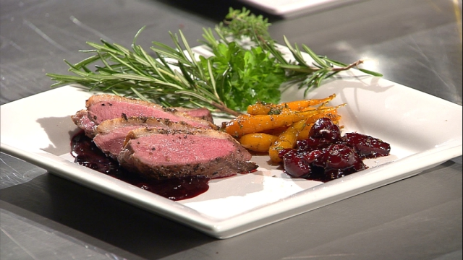

**Pierś z kaczki z glazurowanymi warzywami i sosem z czarnych porzeczek**

SKŁADNIKI:

-średnia pierś z kaczki

-majeranek suszony

-pieprz, sól

-2 szkl. czarnych porzeczek bez szypułek

-tłuszcz z kaczki

-sól, pieprz

-cukier brązowy

-imbir

-szalotka(niekoniecznie)

-1 szkl. marchewek młodych

-1 łyżeczka startej skórki z limonki

-1 łyżeczka świeżego tymianku

-1 łyżka masła

-1 ½  łyżeczki cukru brązowego

-sok z limonki

-sól

-1 szkl. młodych buraczków

-1 łyżeczka rozmarynu-świeży

-balsam z octu balsamicznego

-miód

-1 łyżka masła

-sól

**PRZYGOTOWANIE DANIA:**

Pierś z kaczki natnij w kratkę od strony skóry, zamarynuj z pieprzem i majerankiem. Włóż do lodówki na ok.1 godzinę.

Młode warzywa wyszoruj i ugotuj al dente w dwóch osobnych rondelkach. Buraczki obierz ze skórki i pokrój większe okazy:)

Zamarynowaną kaczkę obsmaż na patelni z odrobiną tłuszczu od strony skóry- ok 8 min, z drugiej ok 4 min, włóż do naczynia żaroodpornego i przykryj. Piecz w temperaturze 180 st, sprawdzaj na dotyk: nie może być twarda! W rondelku z buraczkami roztop masło, dodaj rozmaryn i miód, a na koniec ocet balsamiczny. Nie gotuj, bo zgęstnieje za bardzo. Marchewkę przygotuj tak samo jak buraczki (pamiętaj że miód ma się  roztopić z masłem), tylko sok z limonki dodaj na sam koniec i nie na ogniu. Odlej tłuszcz ze smażonej kaczki z patelni, dodaj starty imbir, porzeczki, oraz cukier, sól i pieprz do smaku. Przecieraj powoli przez gęste sitko. Gotowe!

**Wszystko podaj ciepłe, polej pierś kaczki sosem porzeczkowym.**